**SISTEM PENJADWALAN BOARD GAME**

**KOTA SEMARANG BERBASIS WEB**



**Nama Kelompok :**

* 1. **AHMAD YUSUF ABDILLAH (A11.2018.10844)**
  2. **DWI RAHMAN (A11.2018.10921)**
  3. **FIQRY ANANTA (A11.2018.11178)**
  4. **MUHAMMAD AMIR MA'RUF (A11.2018.11571)**
  5. **Elia Edi Saputra (A11.2018.10869)**
* **Project Charter**

1. Judul Project : SISTEM PENJADWALAN BOARD GAME KOTA SEMARANG BERBASIS WEB
2. Nama Tim : Kelompok 4
3. Tanggal Mulai Project : 1 Februari 2021
4. Tanggal Selesai Project : 5 Februari 2021
5. Deskripsi Project :

Kota Semarang merupakan kota yang memiliki banyak sekali kampus dan pada masing-masing kampus memiliki beberapa UKM (unit kegiatan mahasiswa) esport. perkembangan esport di Kota Semarang terbilang cukup cepat, namun terdapat kendala yaitu setiap akan menyelenggarakan suatu event selalu terkendala terkait seperti jadwal dan tempat. Maka pemerintah Kota Semarang memiliki rencana untuk membuat sistem penjadwalan board game di Kota Semarang agar dapat menyelesaikan masalah tersebut disamping itu hal ini juga dapat menjadi daya tarik pariwisata baru untuk Kota Semarang

1. stakeholder

|  |  |
| --- | --- |
| Nama | Jabatan |
| Pemerintah Kota Semarang | Project Owners |
| Muhammad Amir Ma’ruf | Director |
| Ahmad Yusuf Abdillah | Business & System Analyst, UI/UX designer |
| Fiqry Ananta | Project Leader, Software Engineer |
| Elia Edi Saputra | Software Engineer |
| Dwi Rahman | Software Engineer |

* **Project Scope Statement**

1. Tujuan Project :

Project ini memiliki tujuan untuk membuat para pemain board game dapat saling berinteraksi, dan dari sistem ini juga dapat merekap data pemain board game, serta game di kota semarang , serta dari project ini pula agar agar jadwal permainan board game tersusun dan terstruktu**r**

1. Fungsi Project
2. pendataan pemain board game, dan pendataan game
3. penjadwalan bermain board game
4. racking pemain board game
5. Stakeholder User Project
6. pemain board game
7. host / koordinator board game
8. super administrator (pengelola sistem)
9. Work Breakdown Structure
10. Kebutuhan Project

* para pemain dapat melihat jarak antara pemain dan melihat lokasi bermain yg sebelum sudah diatur oleh host board game
* para pemain dapat menjadi host serta membuat jadwal permainan
* para pemain dapat bergabung ke permainan yg sudah dibuat oleh host
* para pemain dapat melihat tracking (permainan) pemain lain

1. Kebutuhan Data

|  |  |  |  |
| --- | --- | --- | --- |
| no | keterangan | detail (*bersifat sementara bisa juga saat tahap develop bertambah) | module |
| 1 | data pemain | nama pemain, alamat, umur, jenis kelamin | module 1 |
| 2 | data game | nama permainan, foto permainan |
| 3 | data jadwal | jadwal mulai permainan, jadwal selesai permainan, jumlah pemain, host permainan, peserta permainan, lokasi permainan | module 2 |
| 4 | data tracking game | nama pemain, lokasi permainan | module 3 |
| 5 | report permainan game | jadwal dan tracking |

1. Gantt Chart

|  |  |  |  |  |  |  |  |  |  |  |  |  |
| --- | --- | --- | --- | --- | --- | --- | --- | --- | --- | --- | --- | --- |
| **NO** | **KETERANGAN** | **DETAIL** | Minggu 1 | Minggu 2 | Minggu 3 | Minggu 4 | Minggu 5 | Minggu 6 | Minggu 7 | Minggu 8 | Minggu 9 | Minggu 10 |
| 1 | analisis kebutuhan | analisis dari permintaan yang ada |  |  |  |  |  |  |  |  |  |  |
| 2 | pemetaan serta perancangan flowchart dan kebutuhan data | pemilihan kebutuhan yang sudah ada sehingga menjadi data-data |  |  |  |  |  |  |  |  |  |  |
| 3 | implementasi pada database | implementasi dari data yang ada sebelumnya |  |  |  |  |  |  |  |  |  |  |
| 4 | perancangan module Tahap I, module tahap II dan module tahap III | perancangan module dari masing request yang ada (data pemain, data game, data jadwal, data tracking game, report game) |  |  |  |  |  |  |  |  |  |  |
| 5 | pembuatan module Tahap I | pembuatan module pemain, dan game |  |  |  |  |  |  |  |  |  |  |
| 6 | testing serta fix bug module tahap I | testing terhadap module pemain, dan game |  |  |  |  |  |  |  |  |  |  |
| 7 | pembuatan module Tahap II | pembuatan modul jadwal |  |  |  |  |  |  |  |  |  |  |
| 8 | testing serta fix bug module tahap II | testing terhadap module jadwal |  |  |  |  |  |  |  |  |  |  |
| 9 | pembuatan module Tahap III | pembuatan modul data tracking game dan report perminana |  |  |  |  |  |  |  |  |  |  |
| 10 | testing serta fix bug module tahap III | testing terhadap module data tracking game dan report perminana |  |  |  |  |  |  |  |  |  |  |
| 11 | demonstrasi dan testing user | presentasi dan testing ke user secara langsung |  |  |  |  |  |  |  |  |  |  |
| 12 | fix bug user | perbaikan bug pada saat testing user |  |  |  |  |  |  |  |  |  |  |
| 13 | launching dan release | release sistem |  |  |  |  |  |  |  |  |  |  |

1. Tools Project
   * + Project Management : Trello

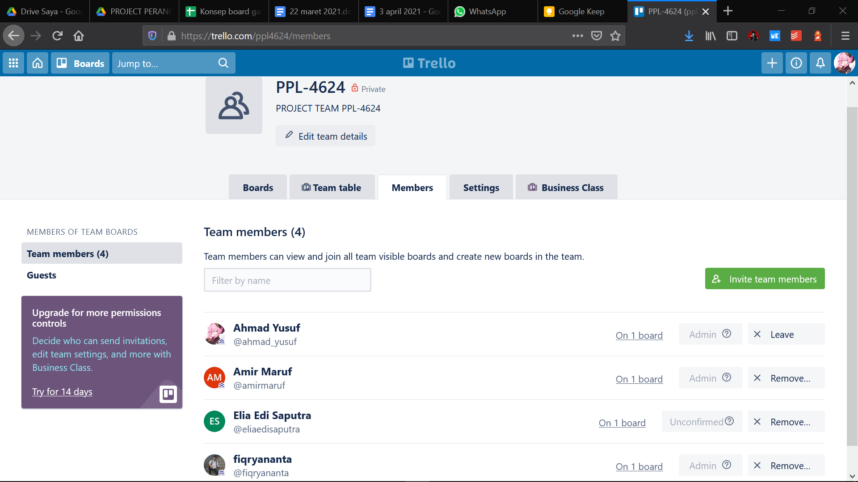

* + - Diagram : Draw.io

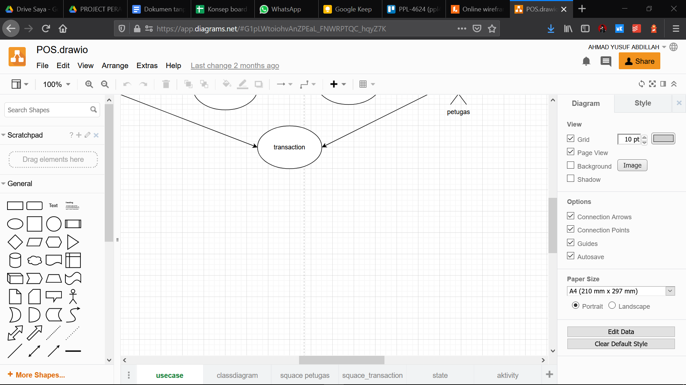

* + - Wireframe : Figma dan Manual

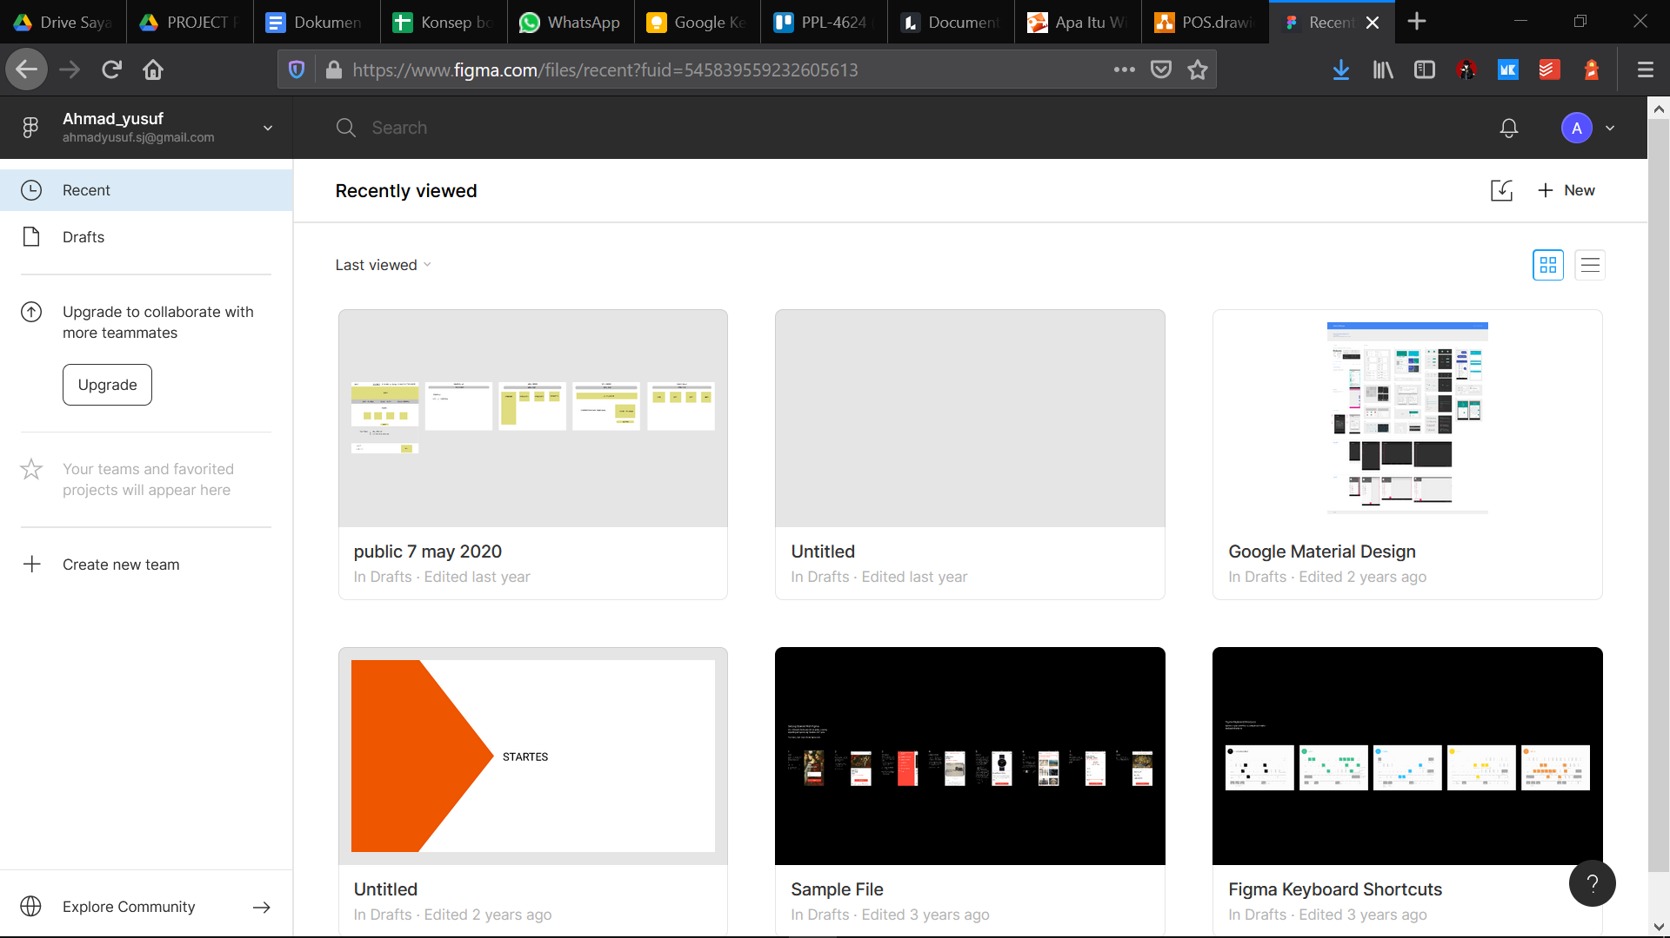

* + - Mockup : Figma



1. Wireframe
2. user pengguna : Super admin, pemain, host
3. kebutuhan halaman :

|  |  |
| --- | --- |
| Halaman | Isi Halaman |
| Login | (username, password) |
| Register | (nama,username,password) |
| Profile | (biodata,trafik / chart bar permainan, ambil contoh kayak di profil mobile legends / pubg) |
| Dashboard | (jadwal permainan, total permainan berupa skor menang , kalah) |
| Match | (nama pemain, jadwal,lokasi, nama game) |
| Jadwal Match | (nama pemain, jadwal, lokasi, nama host, nama game) |

